Ringkasan Materi
Bangun Ruang

Pengertian Bangun Ruang
Bangun ruang adalah suatu bangun tiga dimensi yang memiliki ruang/volume/isi, dengan sisi-sisi yang membatasinya.

Berikut ini adalah jenis-jenis bangun ruang
Nama Bangun | Gambar Bangun | Sisi | Titik sudut | Rusuk | Contoh benda
Kubus | 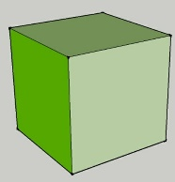 | 6 buah | 8 buah | 12 buah | 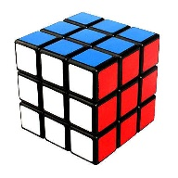  Rubik
Balok |  | 6 buah | 8 buah | 12 buah | 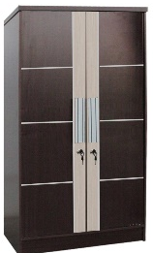  Almari
Prisma tegak segitiga | 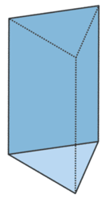 | 5 buah | 6 buah | 9 buah | 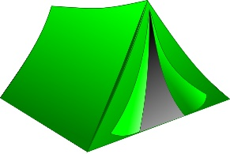  Tenda
Limas segiempat | 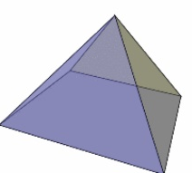 | 5 buah | 5 buah | 8 buah | 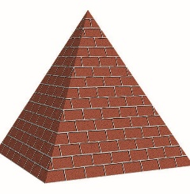  Piramida
Tabung | 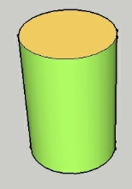 | Memiliki sebuah sisi lengkung | Tidak memiliki titik sudut | 2 buah (rusuk lengkung)
Kerucut |  | Memiliki sisi alas berbentuk lingkaran | Memiliki satu titik puncak | 1 rusuk lengkung
Bola |  | Memiliki 1 buah sisi | Tidak mempunyai titik sudut | Tidak mempunyai rusuk

